Configuración de cuenta de correo en Outlook 2007

Para configurar una cuenta de correo en Outlook 2007 siga los pasos que le indicamos a continuación de forma gráfica. Si dispones de una versión anterior de Outlook los pasos son bastante parecidos aunque puede que las opciones varíen un poco.

Sustituya los datos convenientemente: donde pone "nombredominio.com" debe poner su nombre de dominio, que será del estilo de "hostingempresa.cl", "google.cl", etc...

1.- Abra el programa. En el Menú, selecciona la sección "Herramientas" y después la opción "Configuración de la cuenta", como se muestra a continuación:

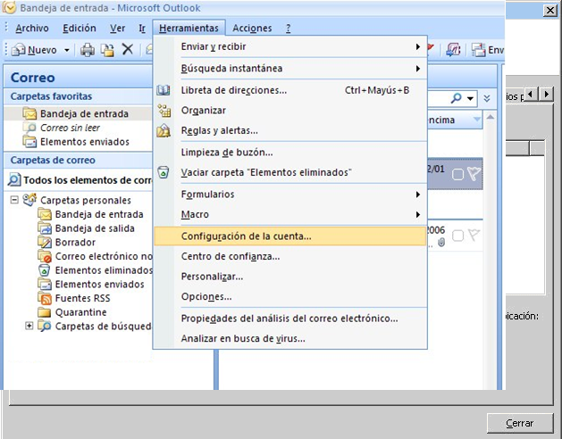

2. En la siguiente ventana seleccione "Nuevo..." para comenzar la configuración de una nueva cuenta de correo:

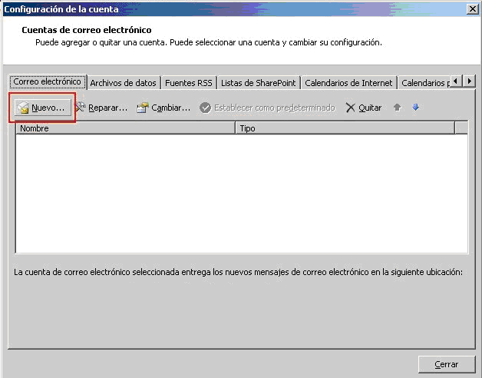

3. En la siguiente ventana seleccione la primera opción:

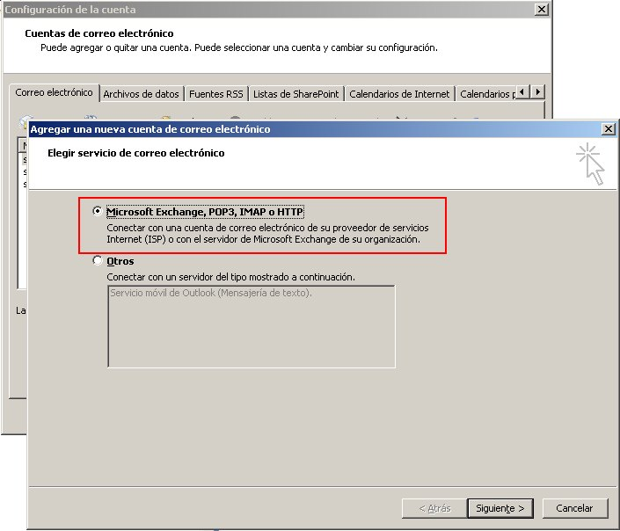

4. En la ventana que se muestra a continuación tan sólo debe marcar la última opción y pinchar en SIGUIENTE.

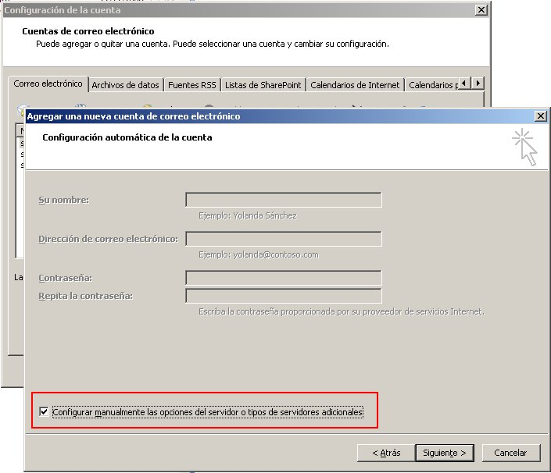

5. Seleccione la primera opción y pinche en SIGUIENTE:

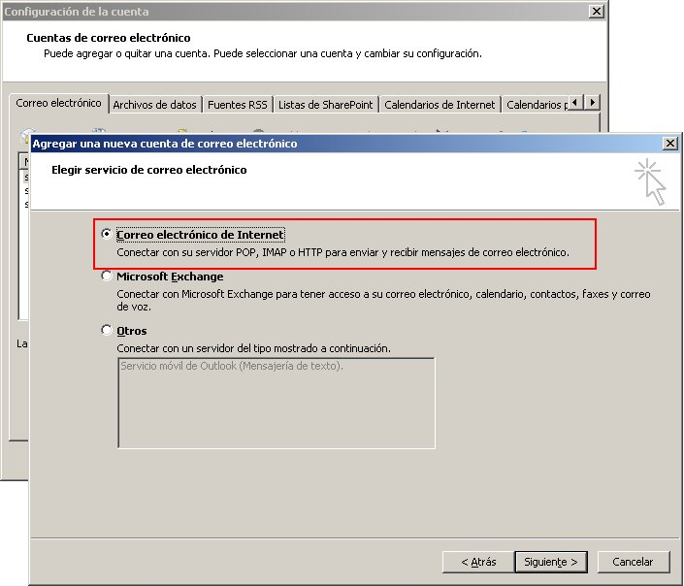

6. Rellene la siguiente información:

Información sobre el usuario

Su Nombre: <Ingrese su nombre>
Dirección de correo electrónico: sucuenta@dominio.cl

Información del servidor:

Tipo de Cuenta: POP3
Servidor de correo entrante: mail.dominio.cl
Servidor de correo saliente: mail.dominio.cl

Información de inicio de sesión:

Nombre de usuario: sucuenta@dominio.cl
Contraseña: <ingrese su contraseña>

dominio: corresponde al nombre de su dominio

Click en el botón “Más configuraciones…”

7. En la pestaña "Servidor de salida" marque la opción "Mi servidor de salida (SMTP) requiere autenticación:

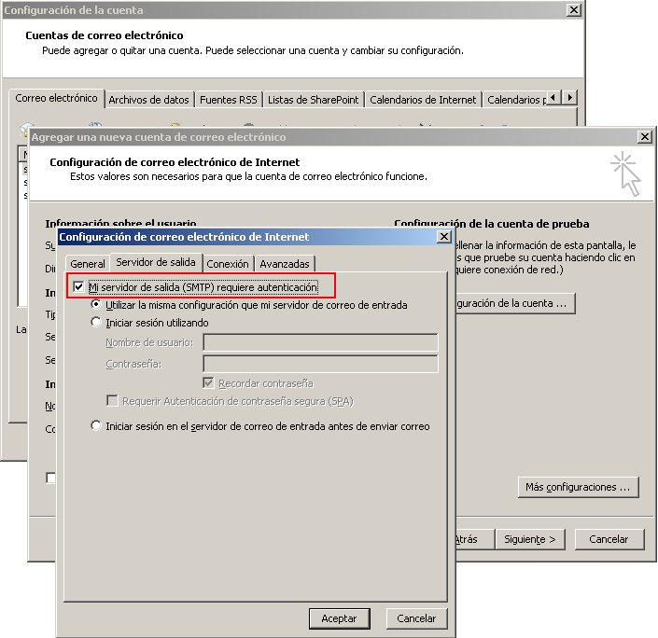

8. En la pestaña "Avanzadas" como servidor de salida ponemos "587".

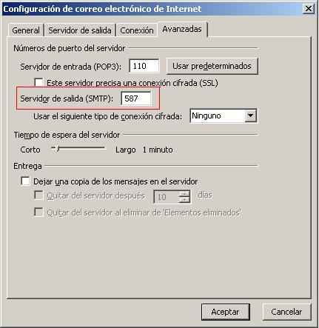

Finalmente pinchamos en ACEPTAR todo y ya hemos terminado de configurar nuestra cuenta.

